****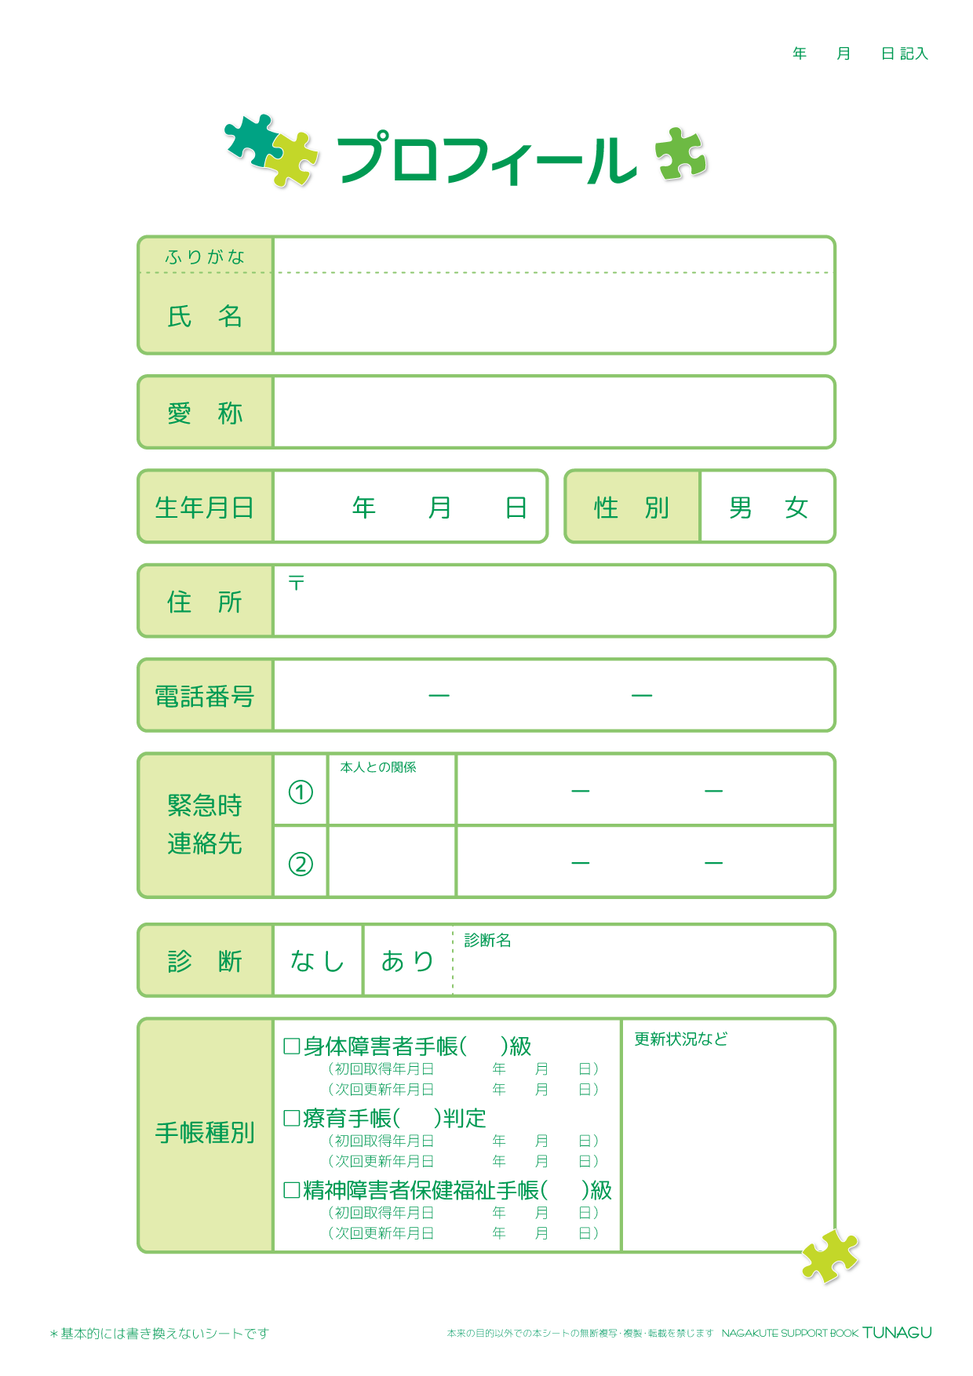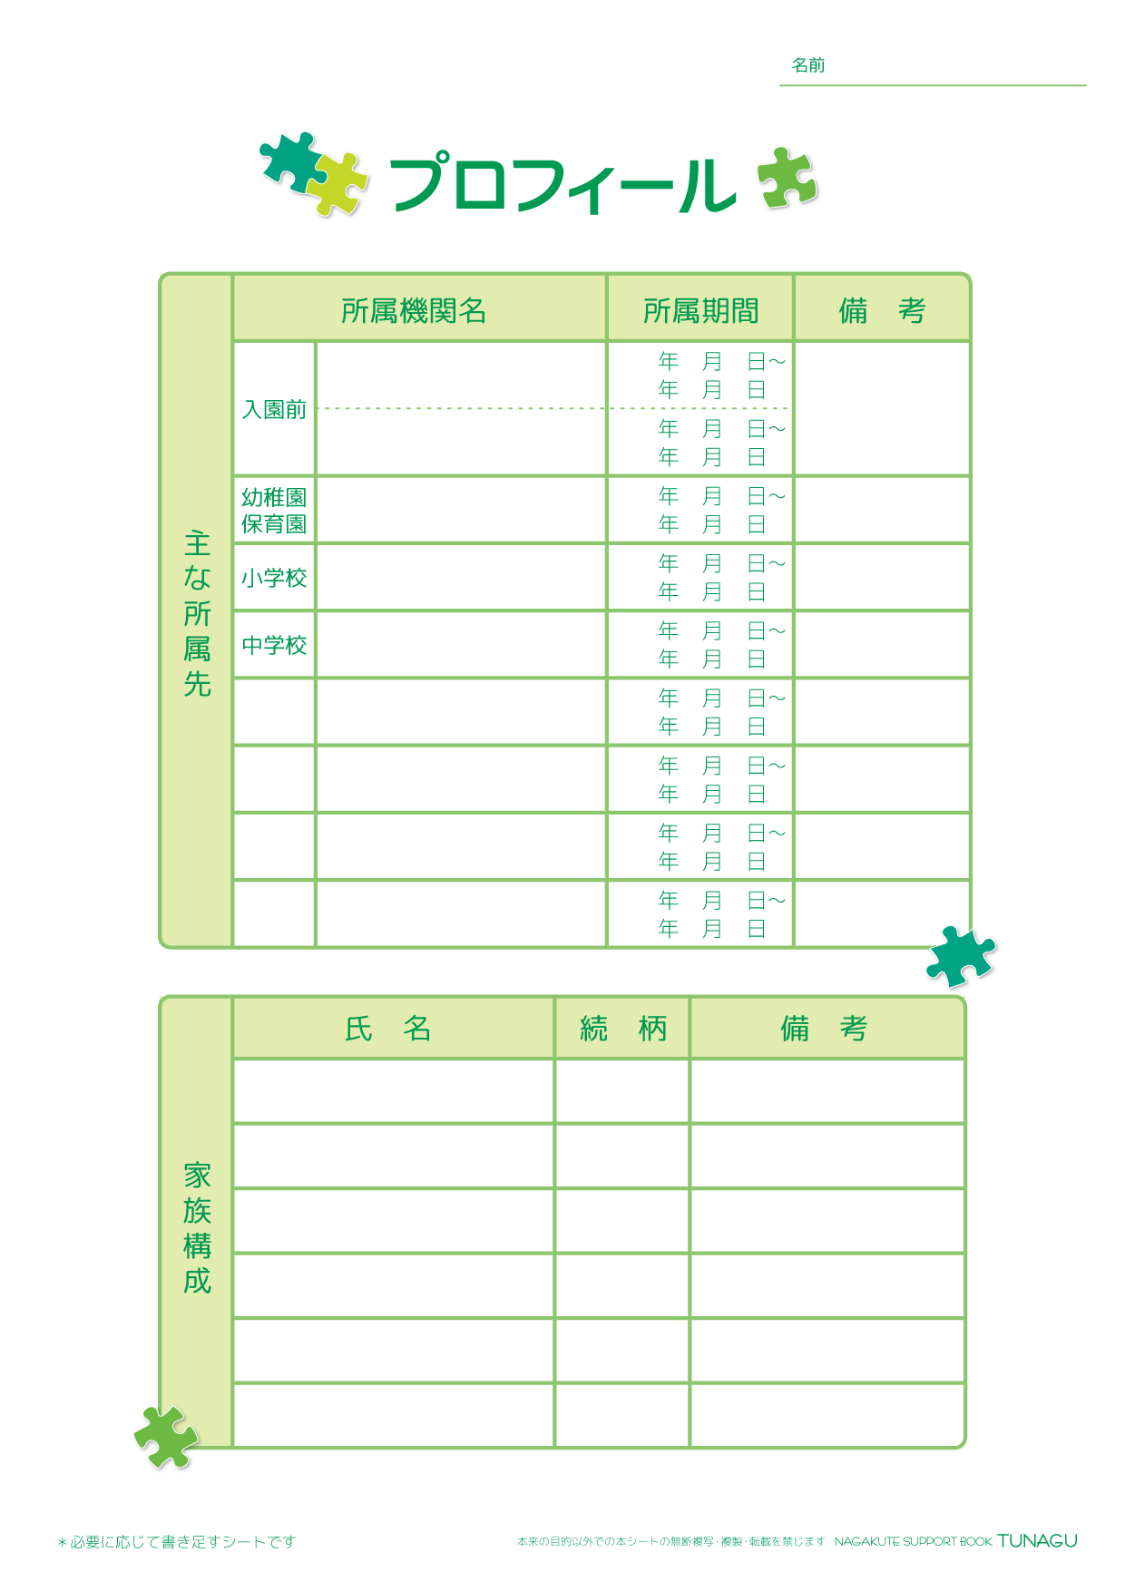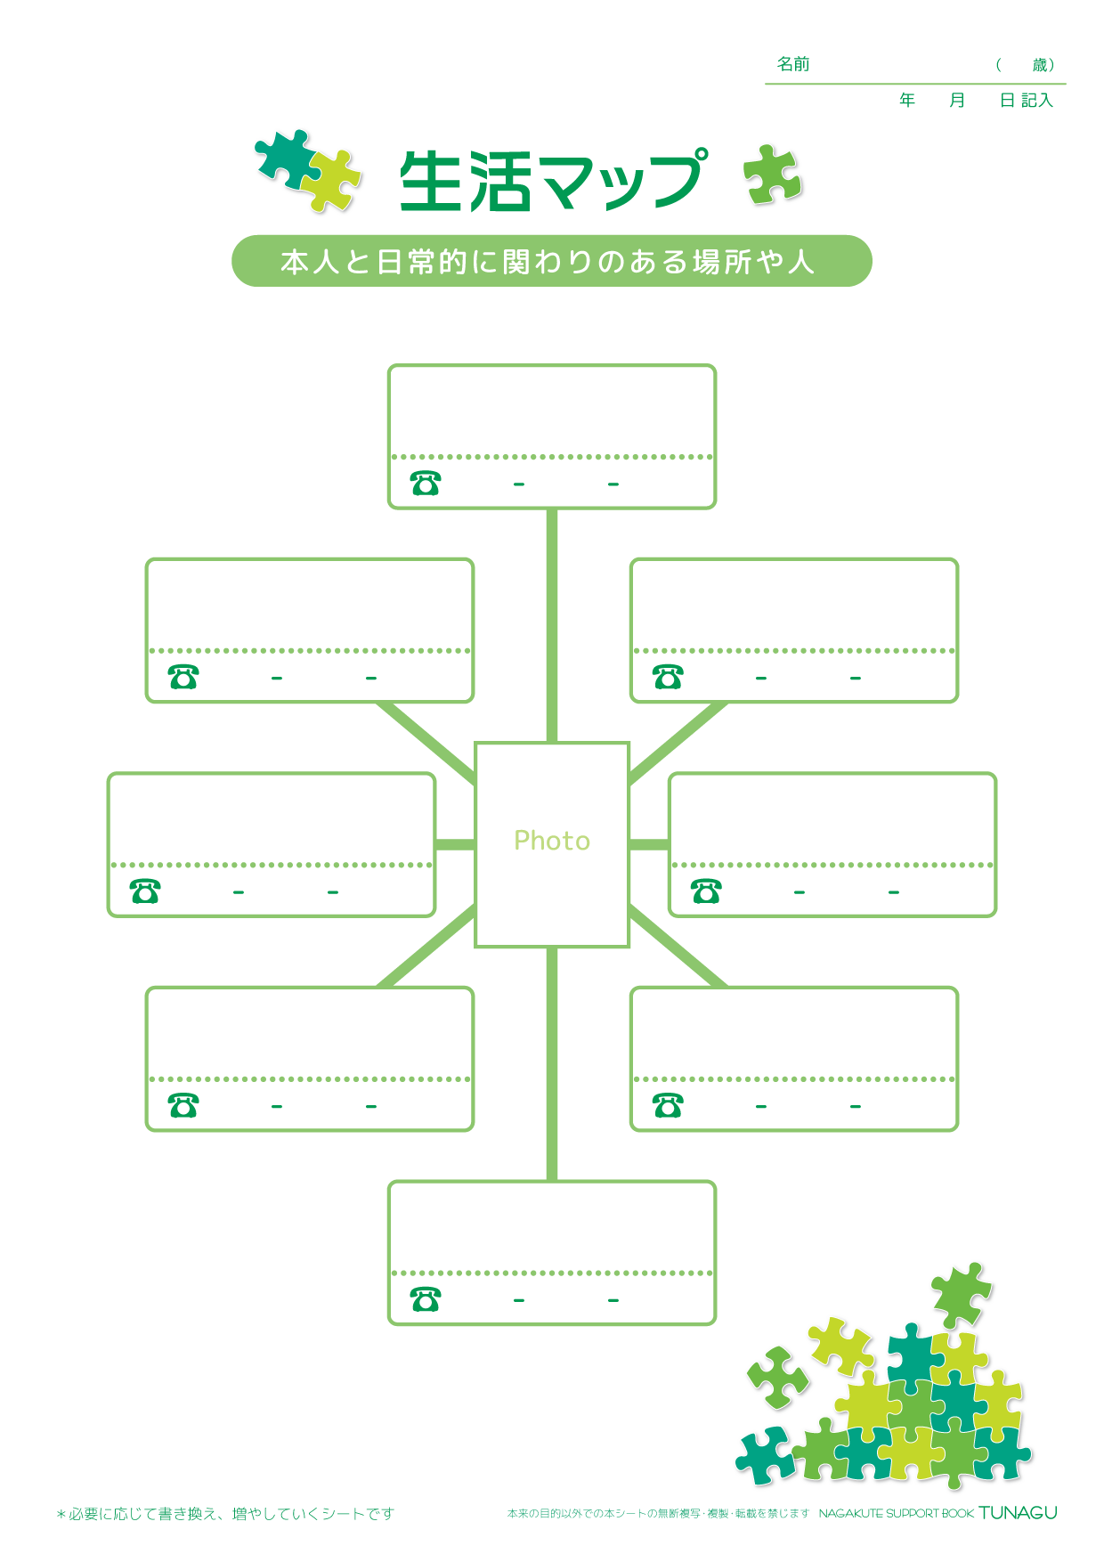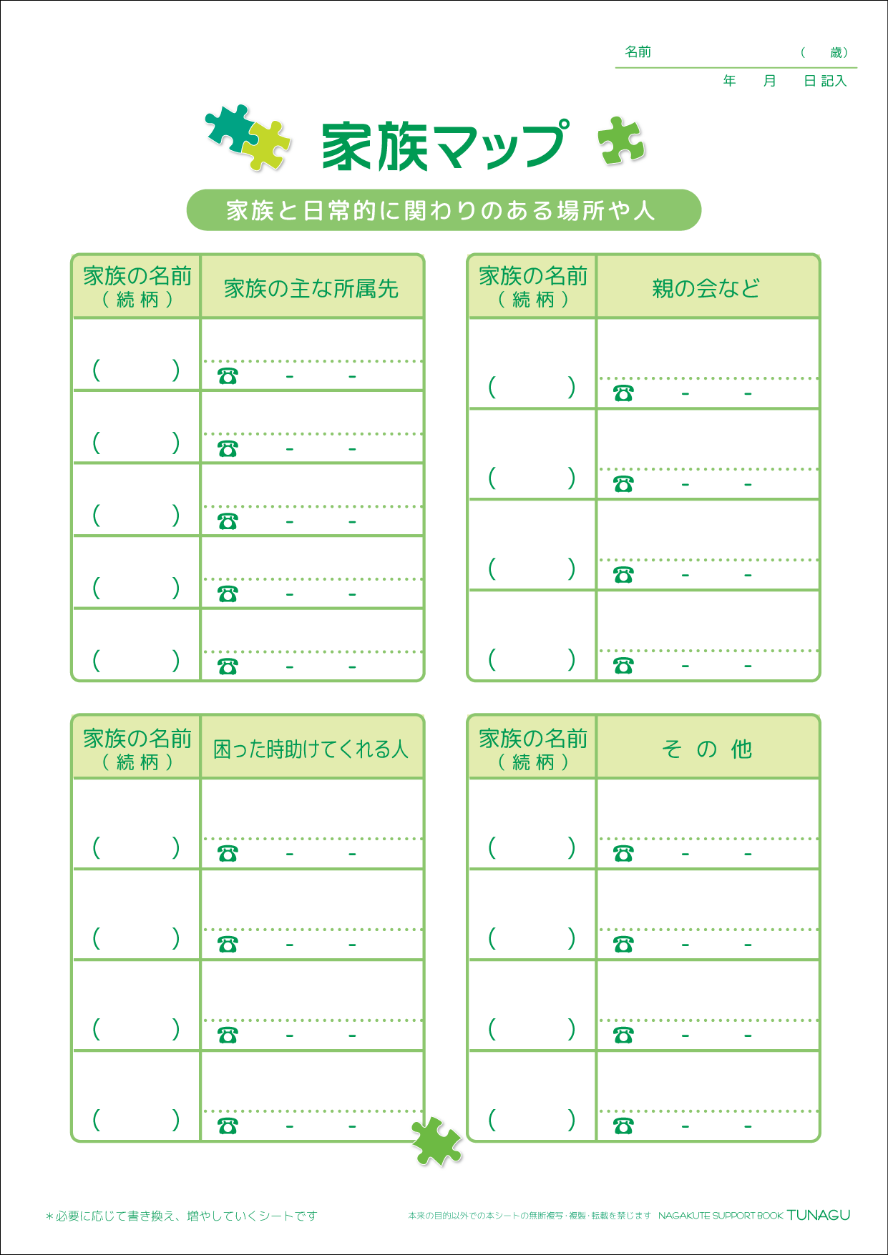

長久手太郎

2022

12

12

3

31

2027

4

1

2025

3

31

2027

4

1

2025

3

31

2027

4

1

2025

2

B

✓

✓

2

なが　く　て　　　た　ろう

480 - 1196

2025

4

1

✓

広汎性発達障害

父

090-8765-4321

母

090-1234-5678

0561-63-1111

長久手市岩作城の内60-1

たろうくん

長久手 太郎

姉

長久手 愛子

母

長久手 花子

父

長久手 一郎

○○保育園

4

2025

1

3

2025

311

○○教室

4

2025

1

3

2027

31

○○園

4

2025

1

3

2025

311

○○小学校

4

2025

1

3

2012

311

○○中学校

4

2025

1

3

2025

311

長久手 太郎

長久手 太郎

3

2025

4

1

0561-63-1111

○○株式会社

一郎

父

0561-63-1111

スーパー○○

花子

母

0561-63-1111

○○小学校

愛子

姉

長久手 太郎

3

2025

4

1